Als we een bruikbaar filmpje hebben dan zijn de stappen om dit in het arrangement toe te voegen de volgende:
- Klik op "Insluiten"
- Kopieer de code vinkje zetten bij "oude insluitcode gebruiken"
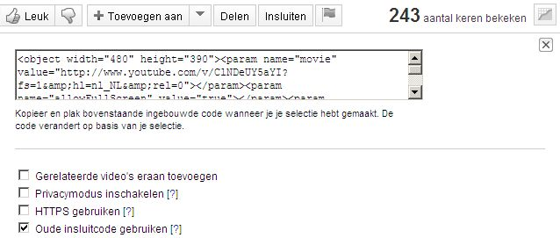
- Plak deze code in het te slepen onderdeel "video"
